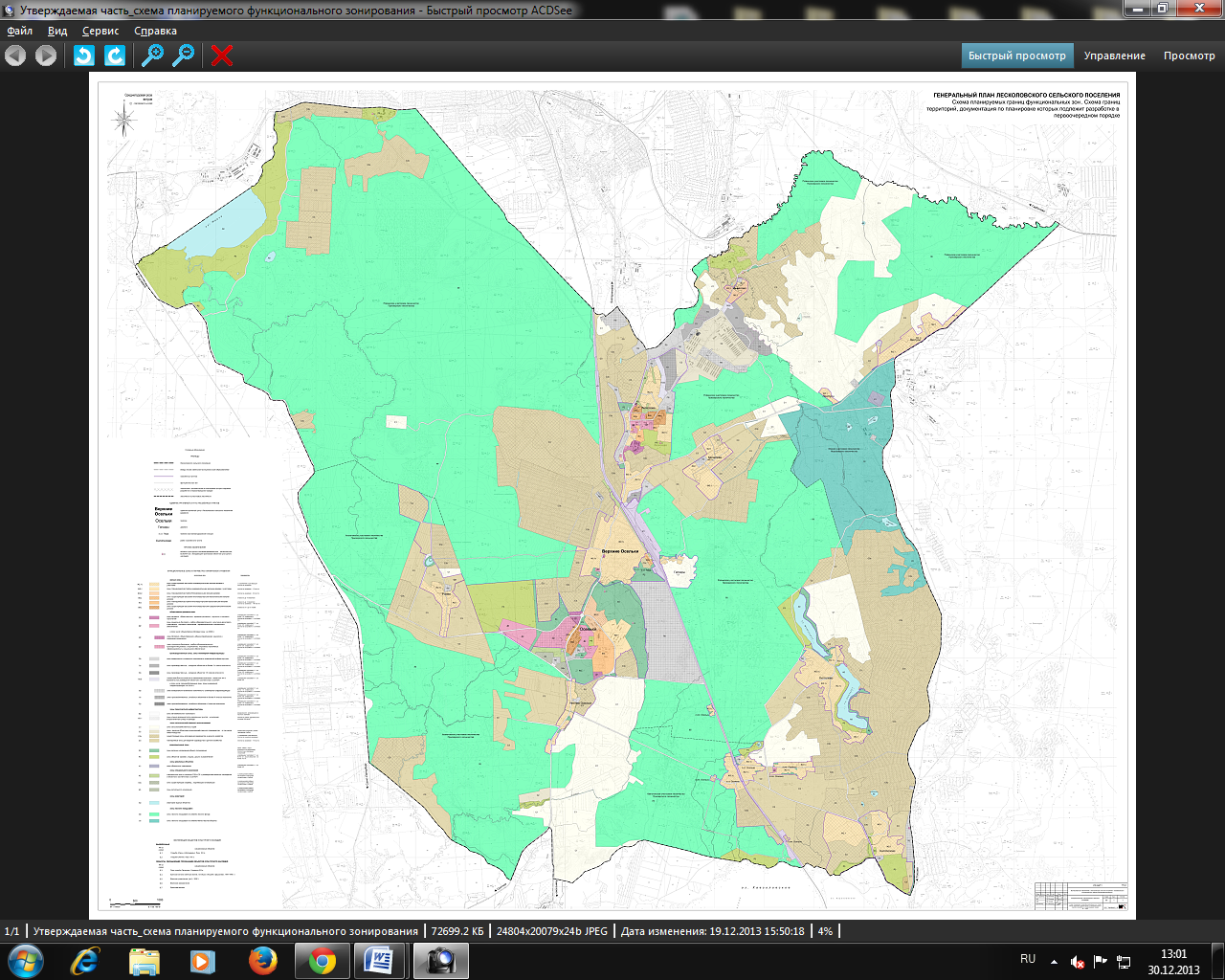 Приложение 2 к решению Совета депутатов МО «Лесколовское сельское поселение» от 20.01.2014 г. №3

Аньялово 2 округ №2

Лехтуси
Лесколово

